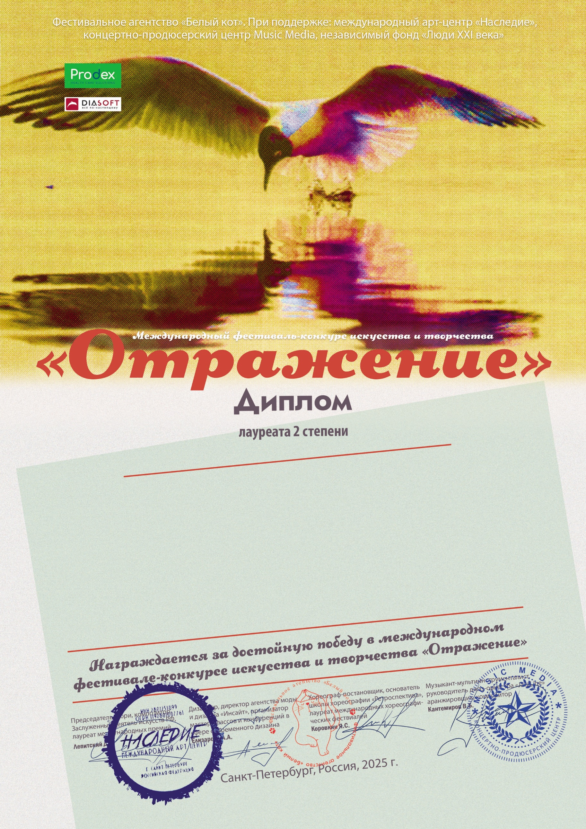

17152

Семенычев Денис
(Саратовская область, Энгельсский район, село Узморье МБУ ДК «Узморский»)
Руководитель/преподаватель: руководитель кружка Семенычева Наталья Леонидовна
Хвостионок Марина Михайловна
Номинация: Художественное слово; категория: 8-11 лет
Конкурсная работа: «Комсомолка» -Зинаида Николаевна
14 - 20 мая 2025 года

